Video: Učítelka (2. tř.): Čteme si o Velikonocích

Přečtěte si společně s dětmi ve videu pohádku „Jak utěšili neposedné velikonoční vajíčko“ a zkuste k ní vymyslet několik otázek. Při přemýšlení vám pomůže metoda rybí kost. Otázky si můžete zapsat.
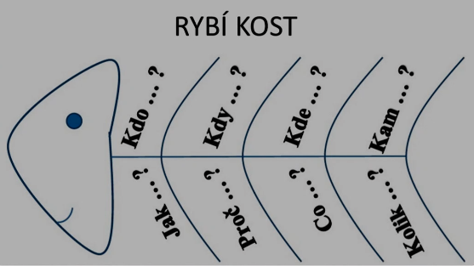

Zvolte si dvě barvy, jednou vybarvěte vajíčka s podstatnými jmény a druhou vajíčka se slovesy.
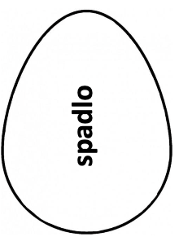
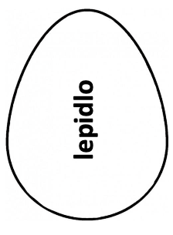
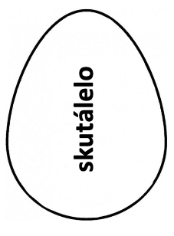
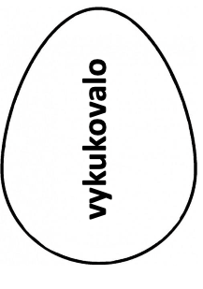

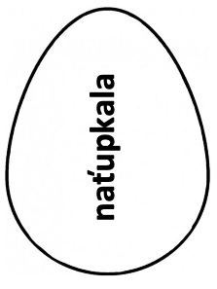
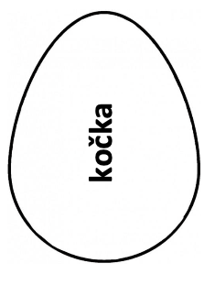

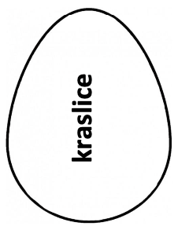

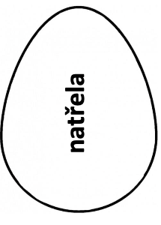

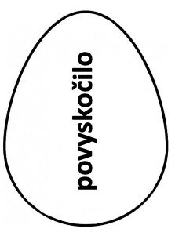
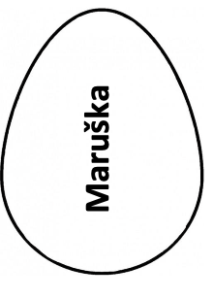
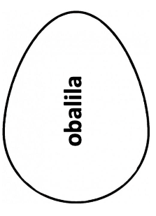

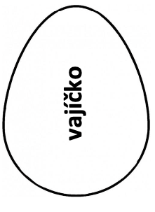

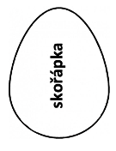
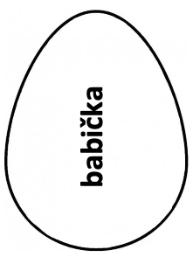
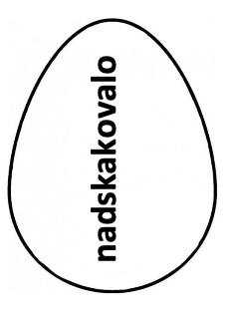
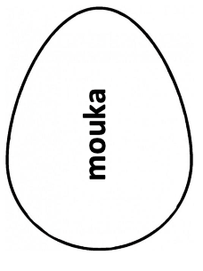

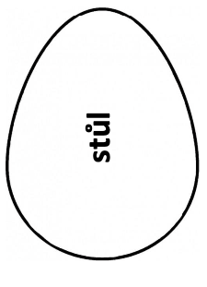

Bílá vajíčka jsou smutná, protože nejsou ozdobená. Ozdobte je podle svého návrhu a zkuste vymyslet, co by si spolu povídala, kdyby se potkala venku na procházce. Rozhovor si můžete napsat.

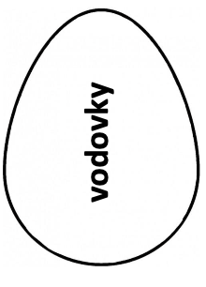
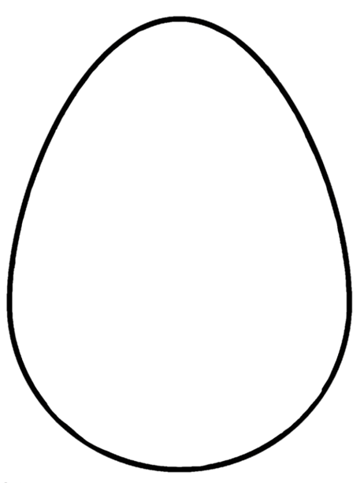
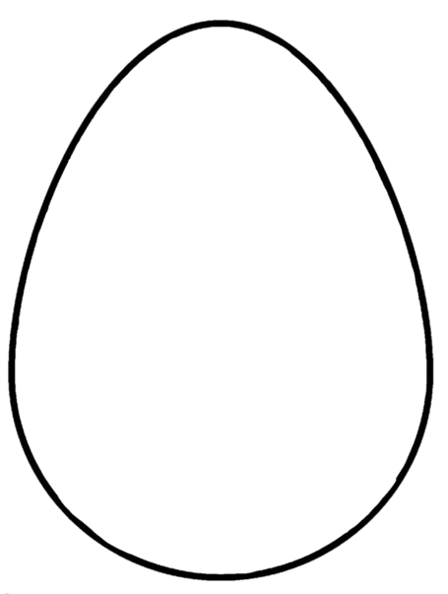

Autor: Hana Havlínová, Katka Vrtišková
Toto dílo je licencováno pod licencí Creative Commons [CC BY-NC 4.0]. Licenční podmínky navštivte na adrese [https://creativecommons.org/choose/?lang=cs].

